**Стела «Жертвам фашизма»**

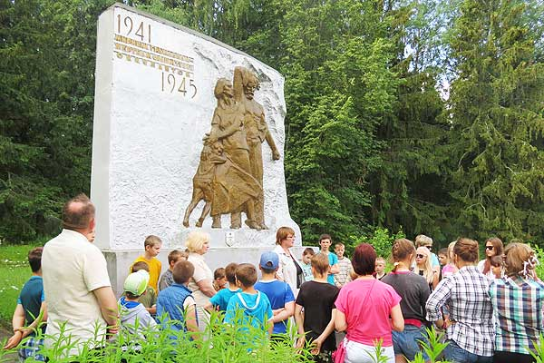

**Местонахождение памятника:** памятник расположен в 1,5 км к северо-востоку от деревни Матиево Толочинского района, на шоссе Минск-Москва Р-19.

**Историческое событие:** это место массового уничтожения и захоронения мирного населения. Монумент из бетона с высеченными фигурами мужчины, женщины и ребенка с памятной надписью в честь жертв войны 1941 – 1945 г.г. Согласно материалам Чрезвычайной Государственной комиссии по выявлению и расследованию преступлений немецко-фашистских захватчиков, за время оккупации гитлеровцы уничтожили в Толочинском районе 6596 мирных граждан. Одним из мест массового уничтожения людей было урочище Долгово болото. Здесь, в сосновом лесу, недалеко от Матиево, гитлеровцы расстреливали мирных граждан, активистов, партийных работников, подпольщиков. Людей привозили на машинах или пригоняли под конвоем из населенных пунктов Толочинского и соседних районов, из тюрьмы г. Толочина. Только зимой и летом 1942 г. гитлеровцы расстреляли около 1500 человек. Всего здесь загублено около 5 тысяч человек. В 1963 году останки жертв фашизма перезахоронены в одну могилу. В 1967 г. на могиле поставлена стела с изображениями старика и женщины с ребенком.

**Рекомендации в помощь родителям по проведению экскурсии**

**Перед тем как отправиться к памятному месту:**

**-** сообщите ребенку куда вы отправляетесь;

**-** расскажите о правилах поведения при посещении памятных мест;

**-** можно приготовить живые цветы.

**При посещении памятного места:**

**-** Спросите у ребенка, знает ли он что такое стела? (Стела - от древнегреческого stele - столб, свая, памятник);

**-** Уточните у ребенка «Что такое памятники? Для чего их возводят?» (слово «памятник» происходит от слов «память», «помнить». Это скульптурные сооружения, обелиски. Строят их в честь какого-либо героя войны или важного события, чтобы люди помнили этих героев, на долю которых выпало тяжёлое время);

- Обратите внимание ребенка на внешний вид стелы, на героев, высеченных в камне;

- Предложите положить цветы;

- Поинтересуйтесь у ребенка знает ли он, как чтят память о погибших во время войны? (погибших во время ВОВ людей вспоминают минутой молчания, приносят к памятникам венки, цветы, запускают салют).

**После посещения памятного места:**

**-** посмотреть вместе фильм о войне, снятый режиссерами районной киностудии «Летопись»;

**-** почитать вместе книгу Юрия Яковлева «Как Сережка на войну ходил», например.